焊接操作的基本步骤
本册目录
3.2 焊接操作的基本步骤 2
1、手握电烙铁的姿势 2
2、焊锡丝的拿法 2
3、焊前焊接面上的清洁和搪锡 2
4、焊接操作的基本步骤 3
原稿校注 4

3.2 焊接操作的基本步骤

1、手握电烙铁的姿势
掌握正确的操作姿势，可以保证操作者的身心健康，减轻劳动伤害。一般情况下，电烙铁到鼻子的距离应该不少于$20cm$，通常以$30cm$为宜。电烙铁的握法如图1-4-6所示。
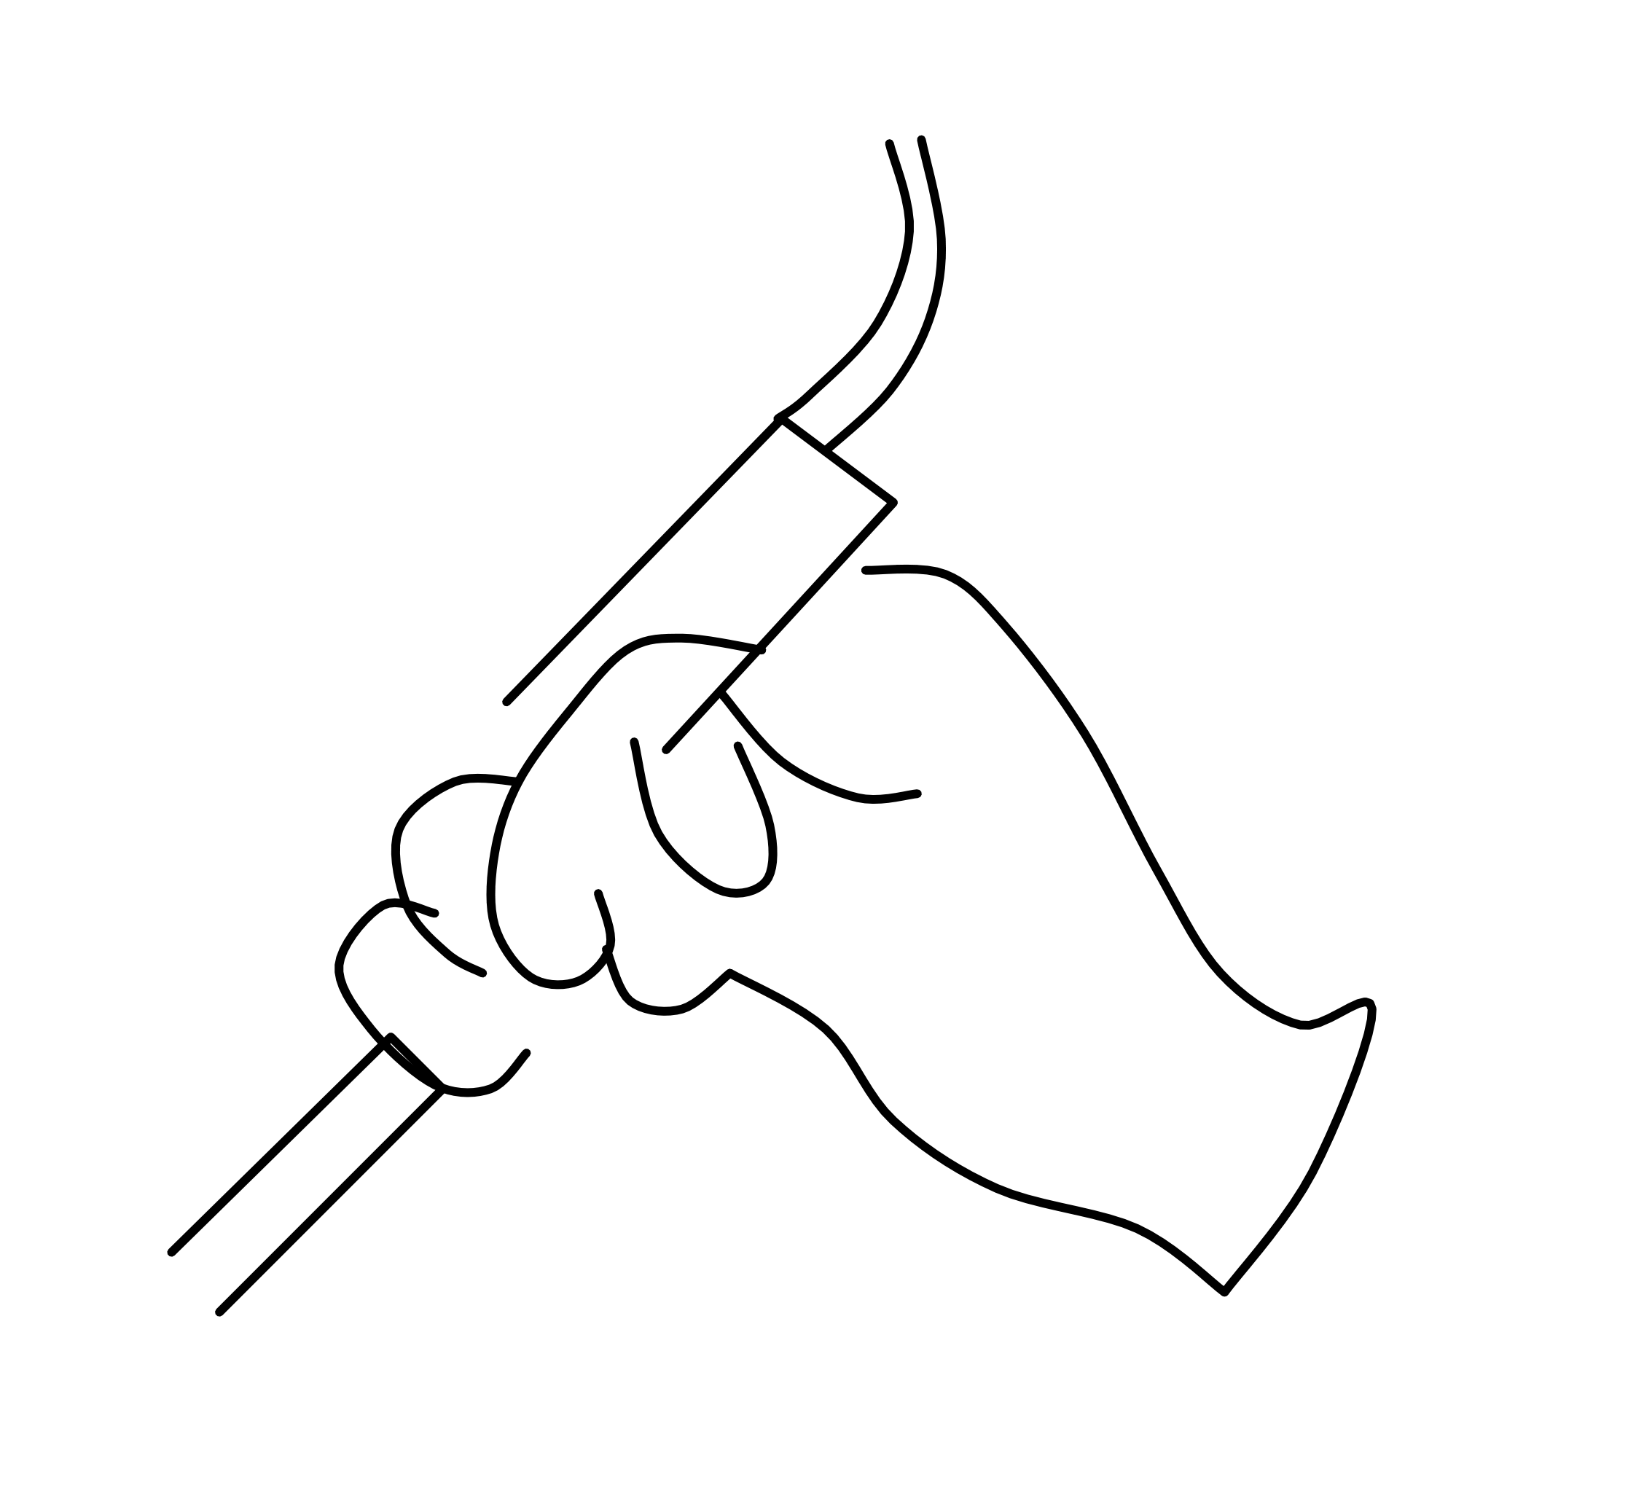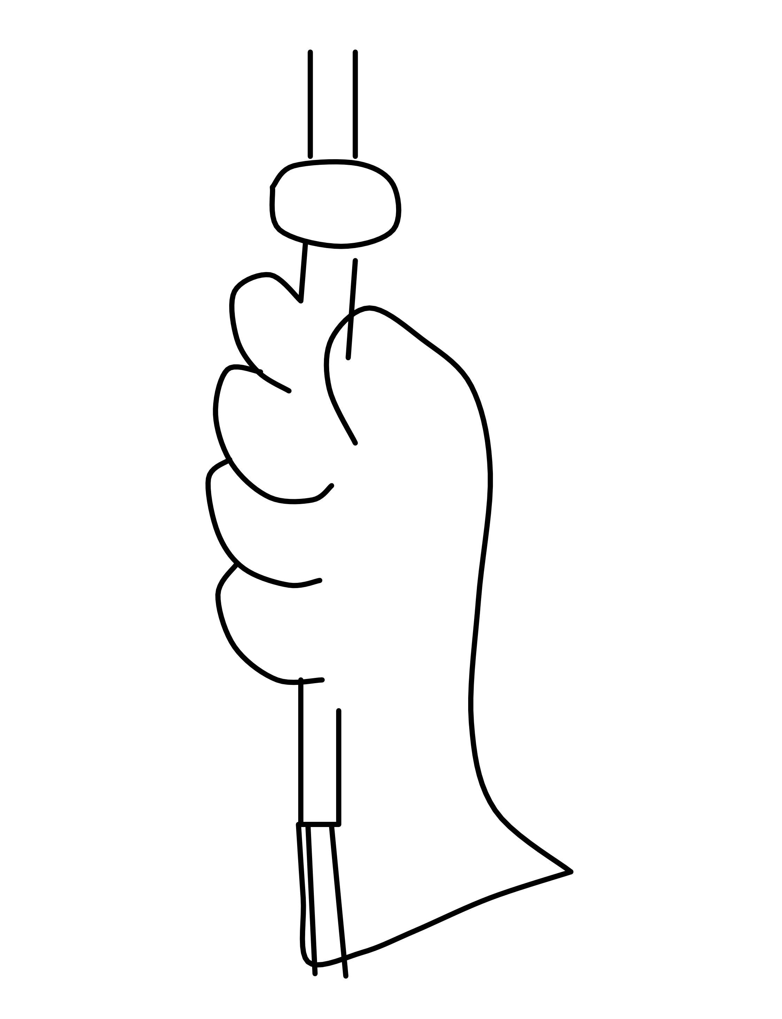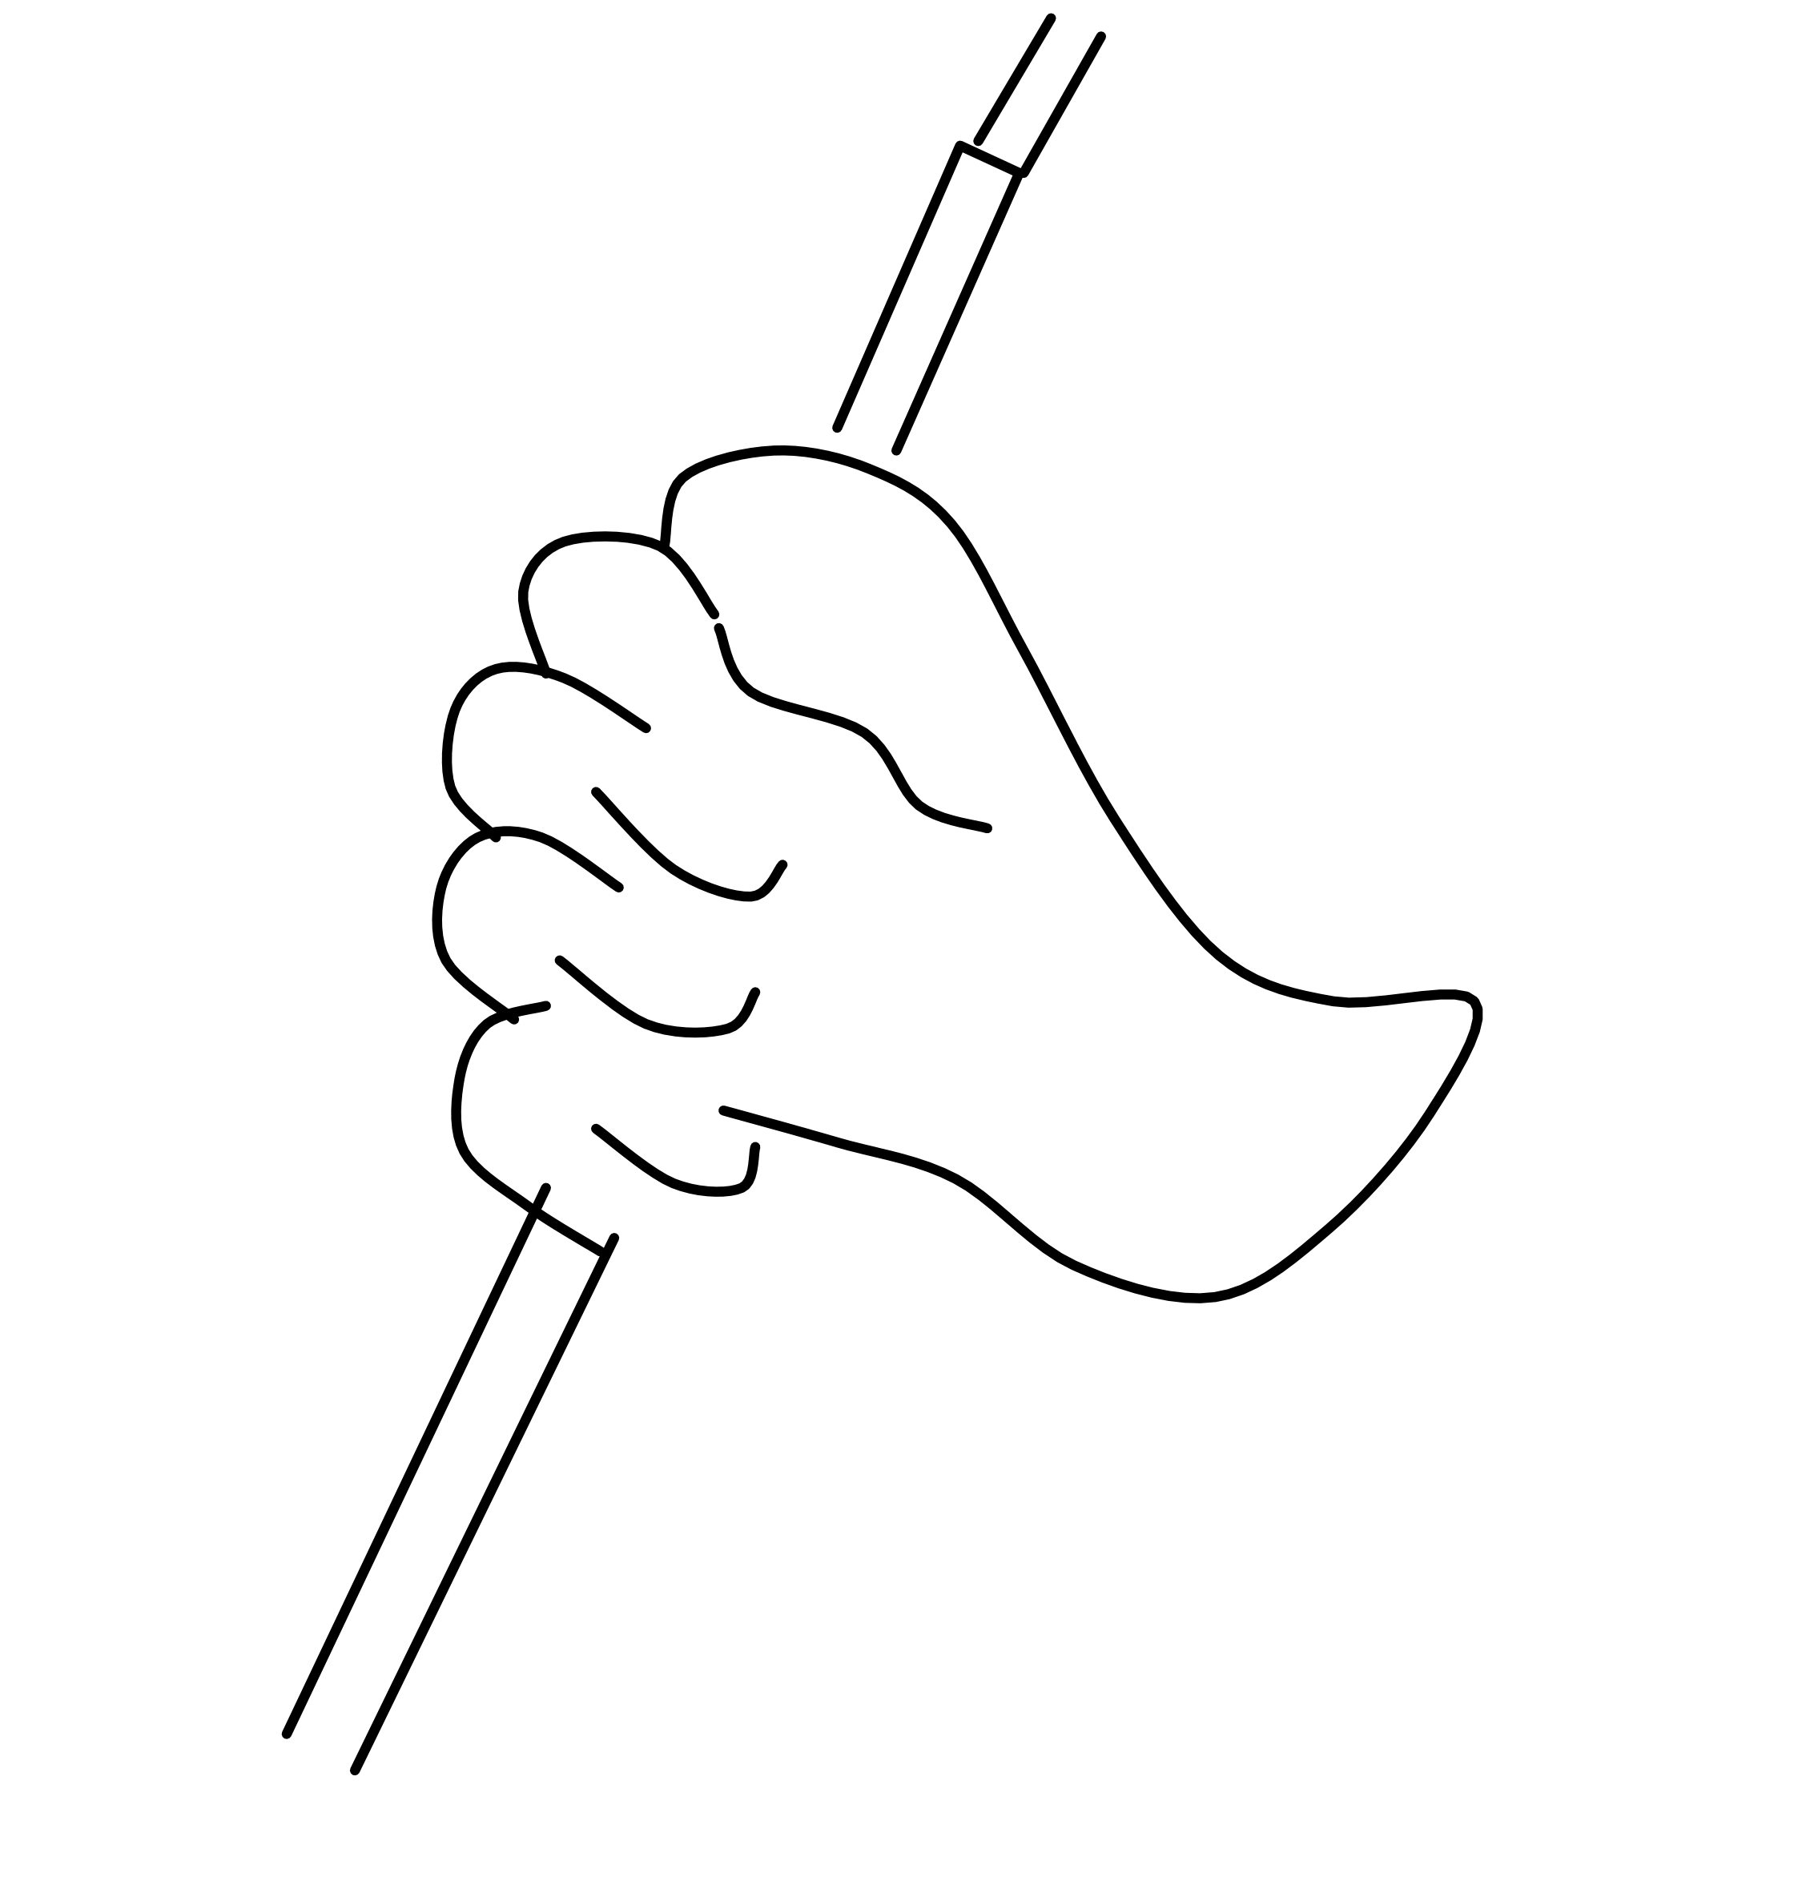
（a）握笔法 （b）正握法 （c）反握法
反握法的动作稳定，长时间操作不易疲劳，适于大功率电烙铁的操作；正握法适于中功率电烙铁或带弯头电烙铁的操作；一般在操作台上焊接印制电路板等焊件时，多采用握笔法。

2、焊锡丝的拿法
先将焊锡丝拉直并截成$\frac{1}{3}m$左右长度。用不拿电烙铁的手握住，配合焊接的速度和焊锡丝头部融化的快慢适当向前送进。焊锡丝的拿法有两种，如图1-4-7所示。

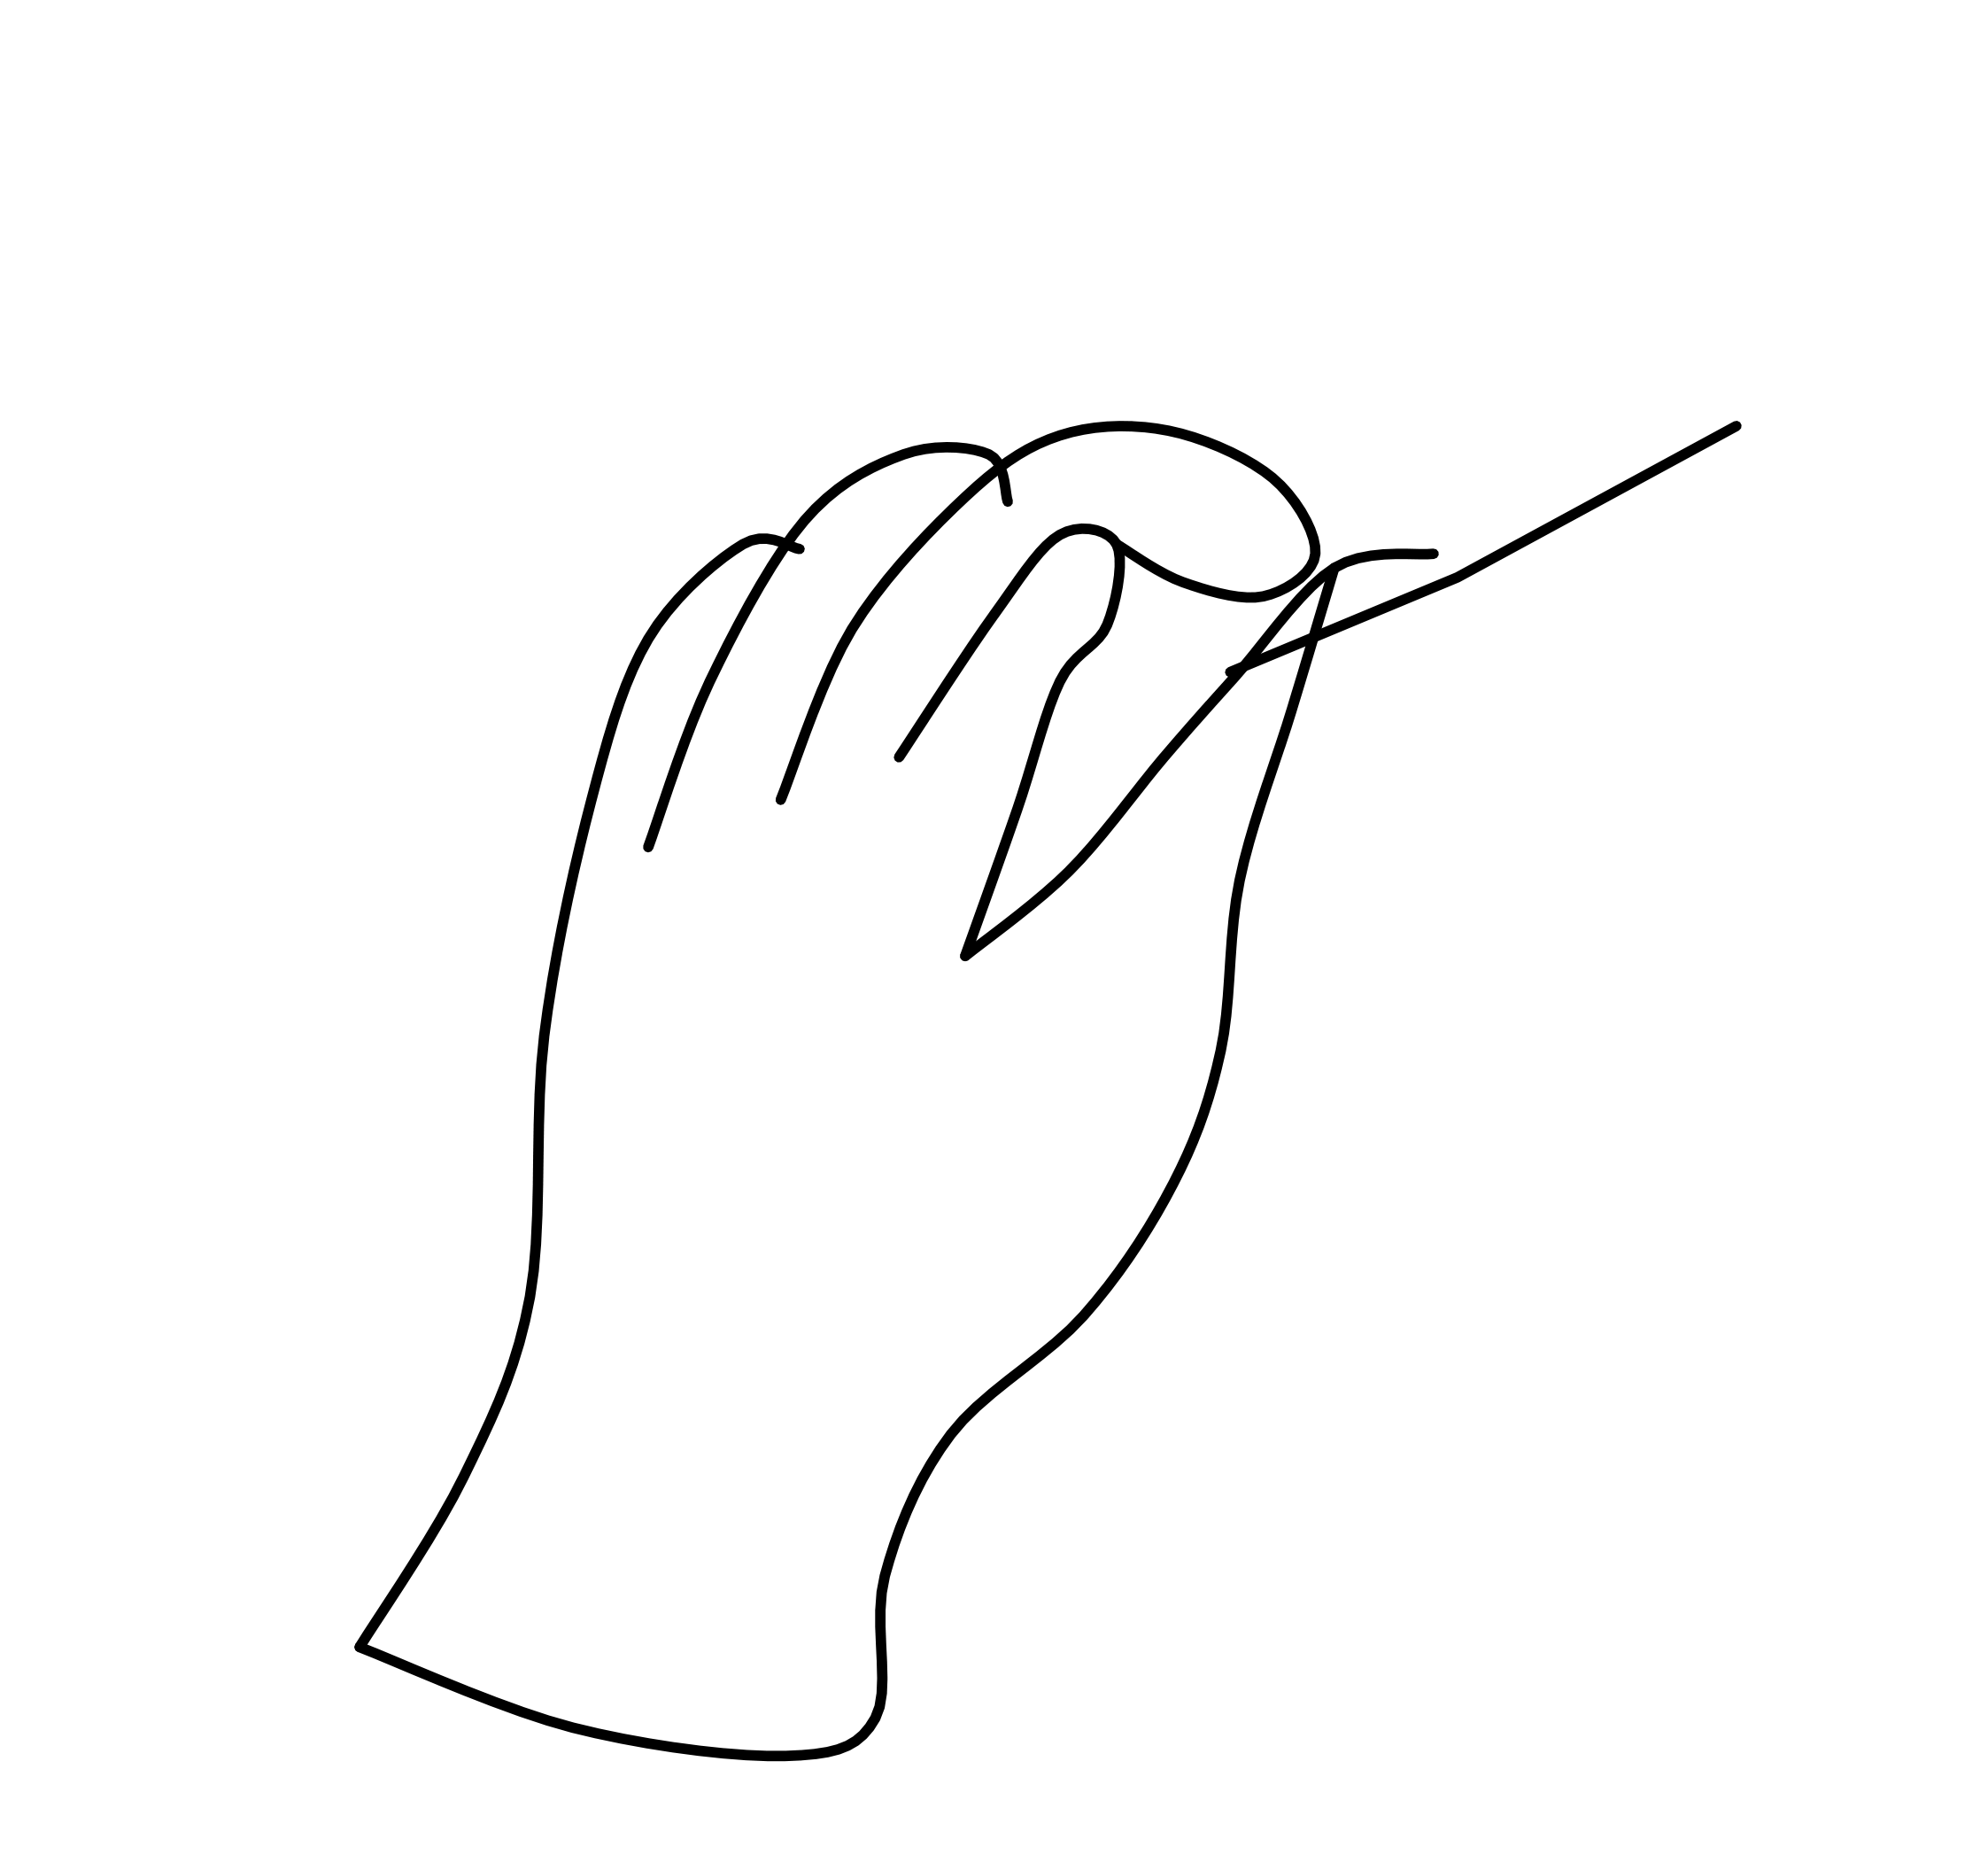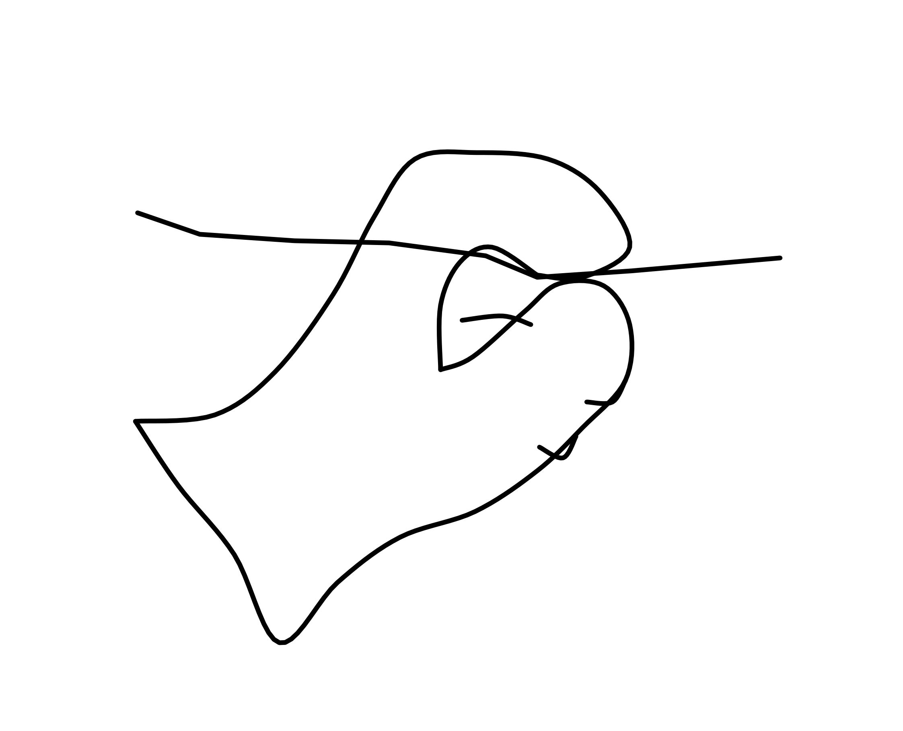
（a）连续焊接 （b）断续焊接

3、焊前焊接面上的清洁和搪锡
清洁焊接面的工具，可用砂纸（布）。焊前应先清除焊接面的绝缘层、氧化层及污物、直到完全露出紫铜表面，其上不留一点脏物为止。焊面的清洁和搪锡是确保焊接质量，避免虚焊、假焊的关键。
假焊是电路完全不通，虚焊使焊点成为有接触电阻的连接状态，从而使电路工作时噪声增加，产生稳定状态，电路工作时好时坏。

4、焊接操作的基本步骤
①加热焊件 电烙铁的焊接温度由实际使用情况决定。一般来说以焊接一个锡点的时间限制在$2-3$秒最为合适。焊接时烙铁头与印制电路板成$45°$角，电烙铁头顶住焊盘和元器件引脚然后给元器件引脚和焊盘均匀预热。
②移入焊锡丝。焊锡丝从元器件脚和烙铁接触面处引入，焊锡丝应靠在元器件脚与烙铁头之间。
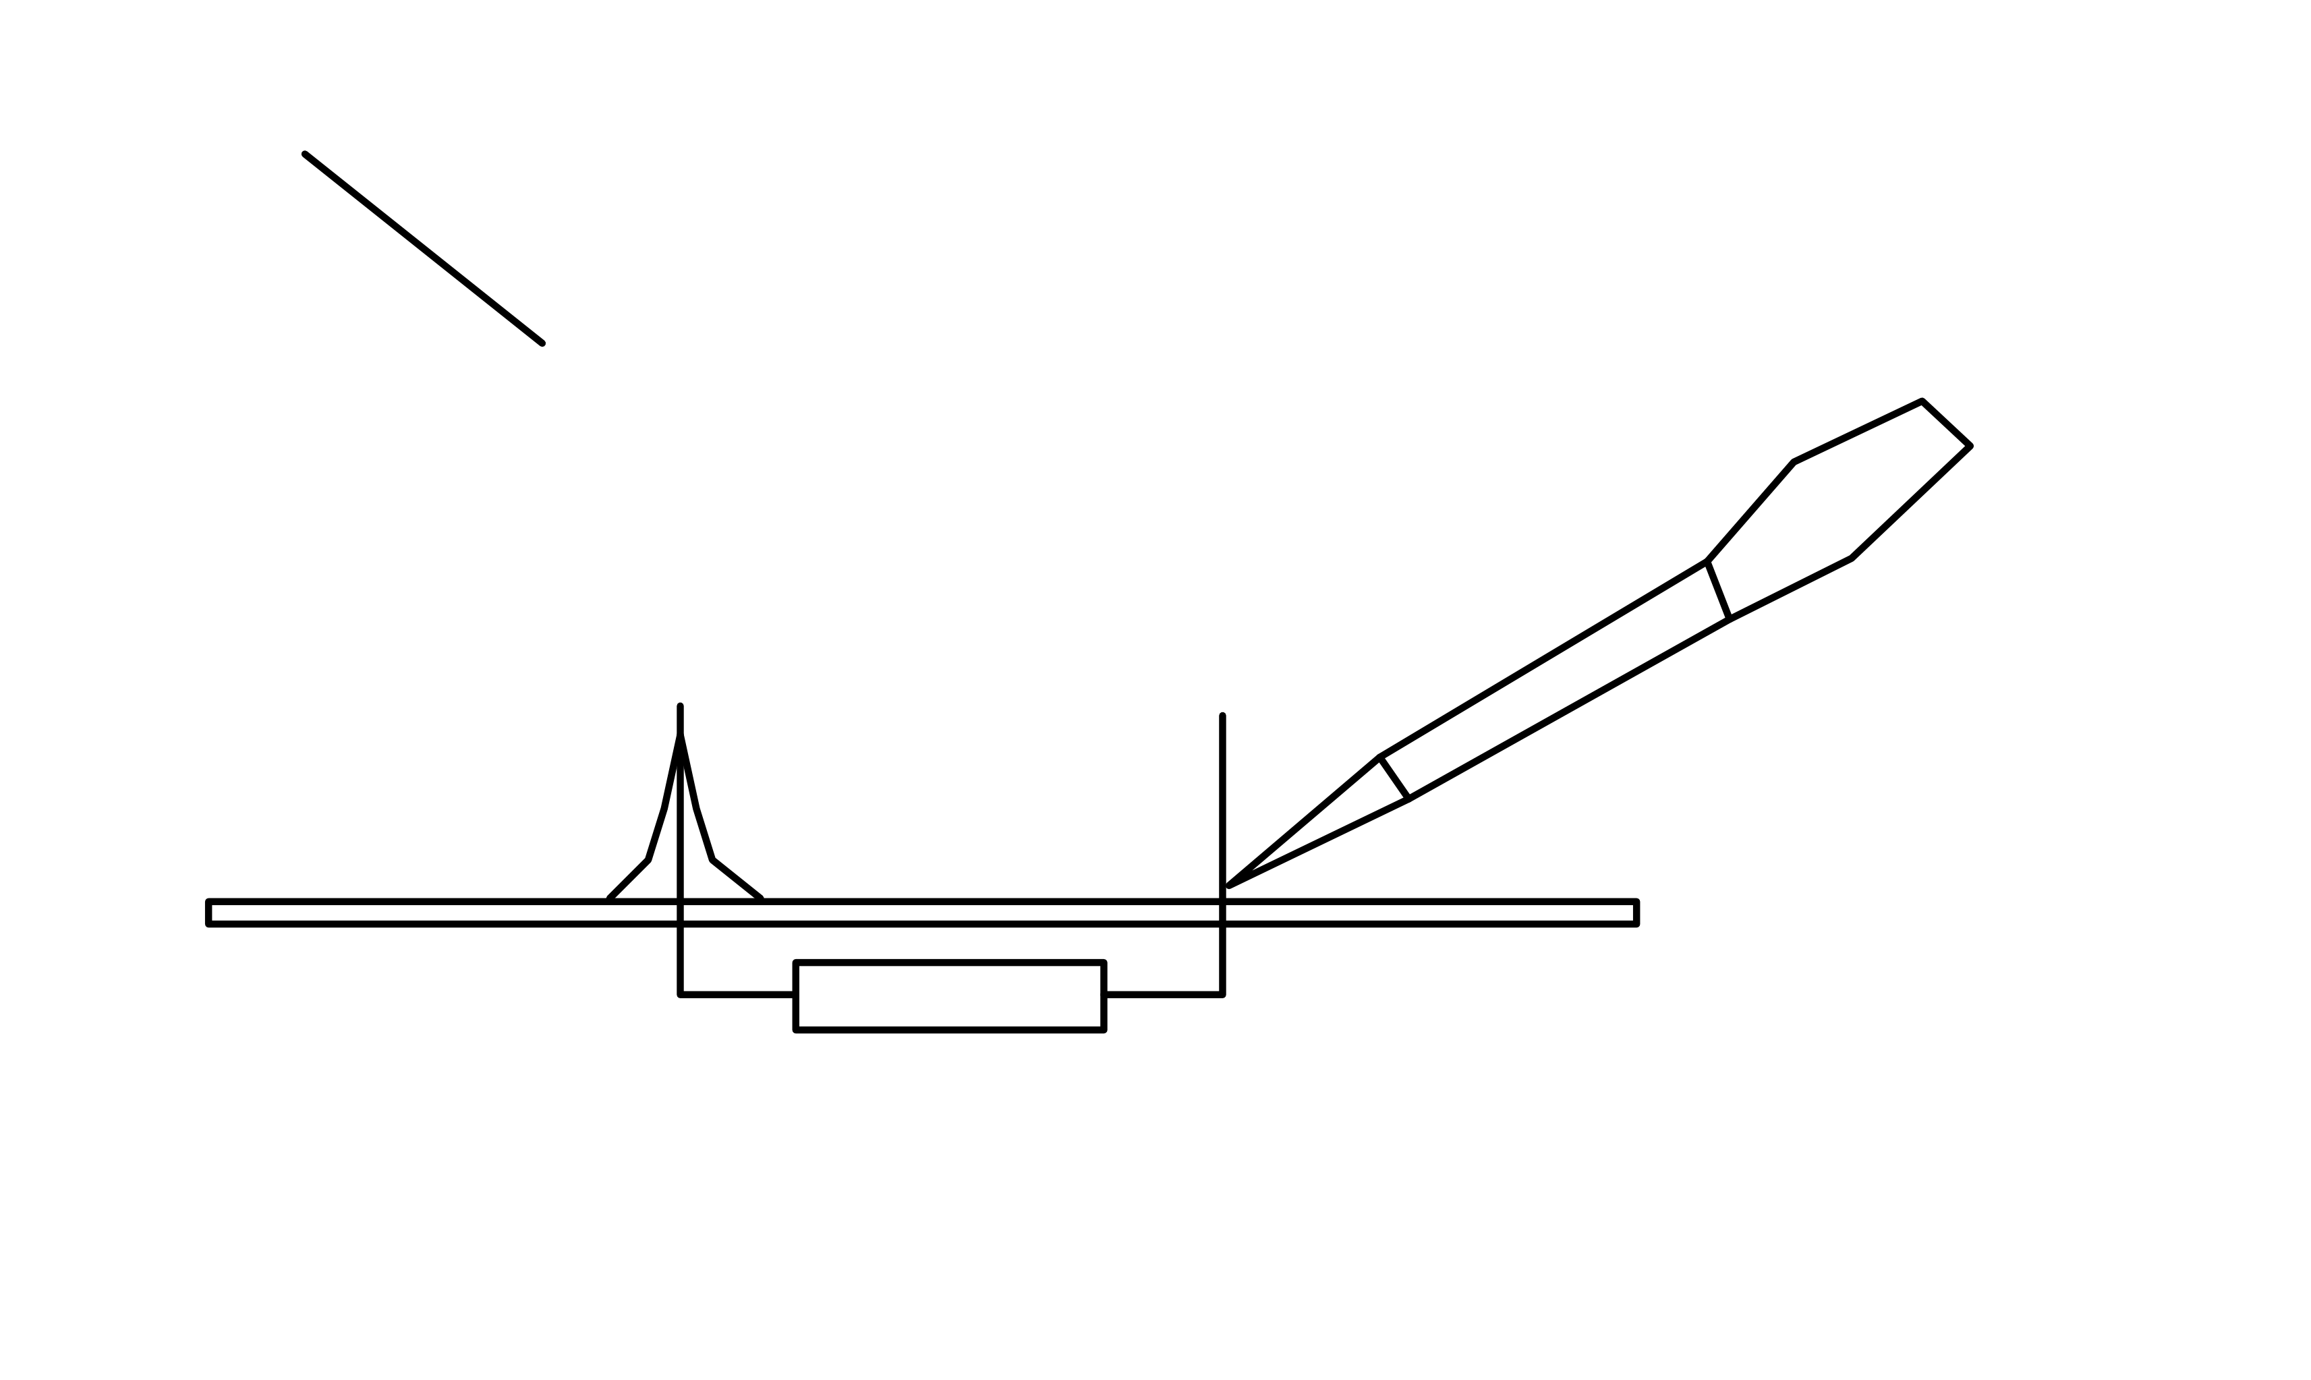
①加热焊件
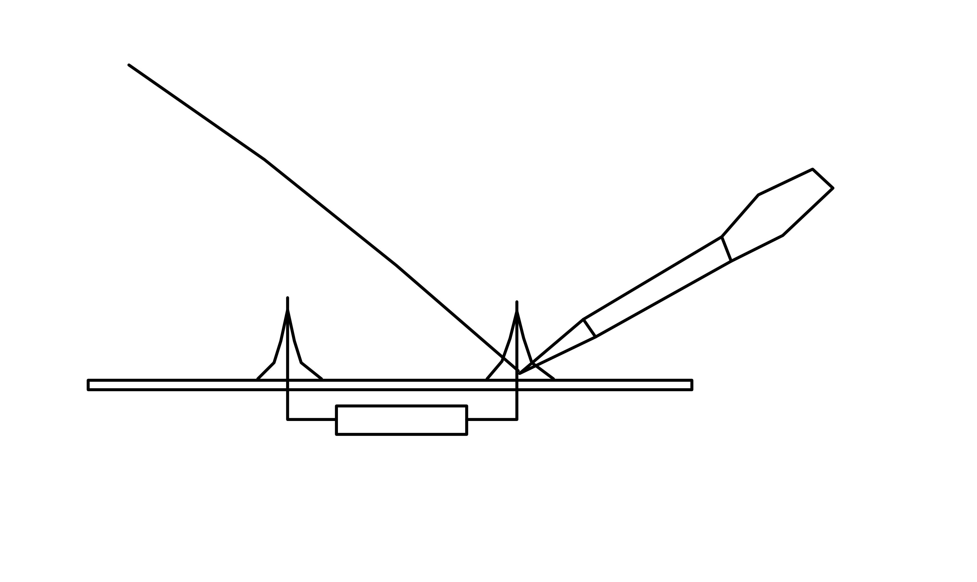
②移入焊锡
③移开焊锡。当焊锡丝熔化后要掌握进锡速度，焊锡散满整个焊盘时，即可以$450$角方向拿开焊锡丝。
④移开电烙铁。焊锡丝拿开后，烙铁继续放在焊盘上持续$1～2$秒，当焊锡只有

轻微烟雾冒出时，即可拿开烙铁，拿开烙铁时，不要过于迅速或用力往上挑，以免溅落锡珠、锡点、或使焊锡点拉尖等，同时要保证被焊元器件在焊锡凝固之前不要移动或受到震动，否则极易造成焊点结构疏松、虚焊等现象。
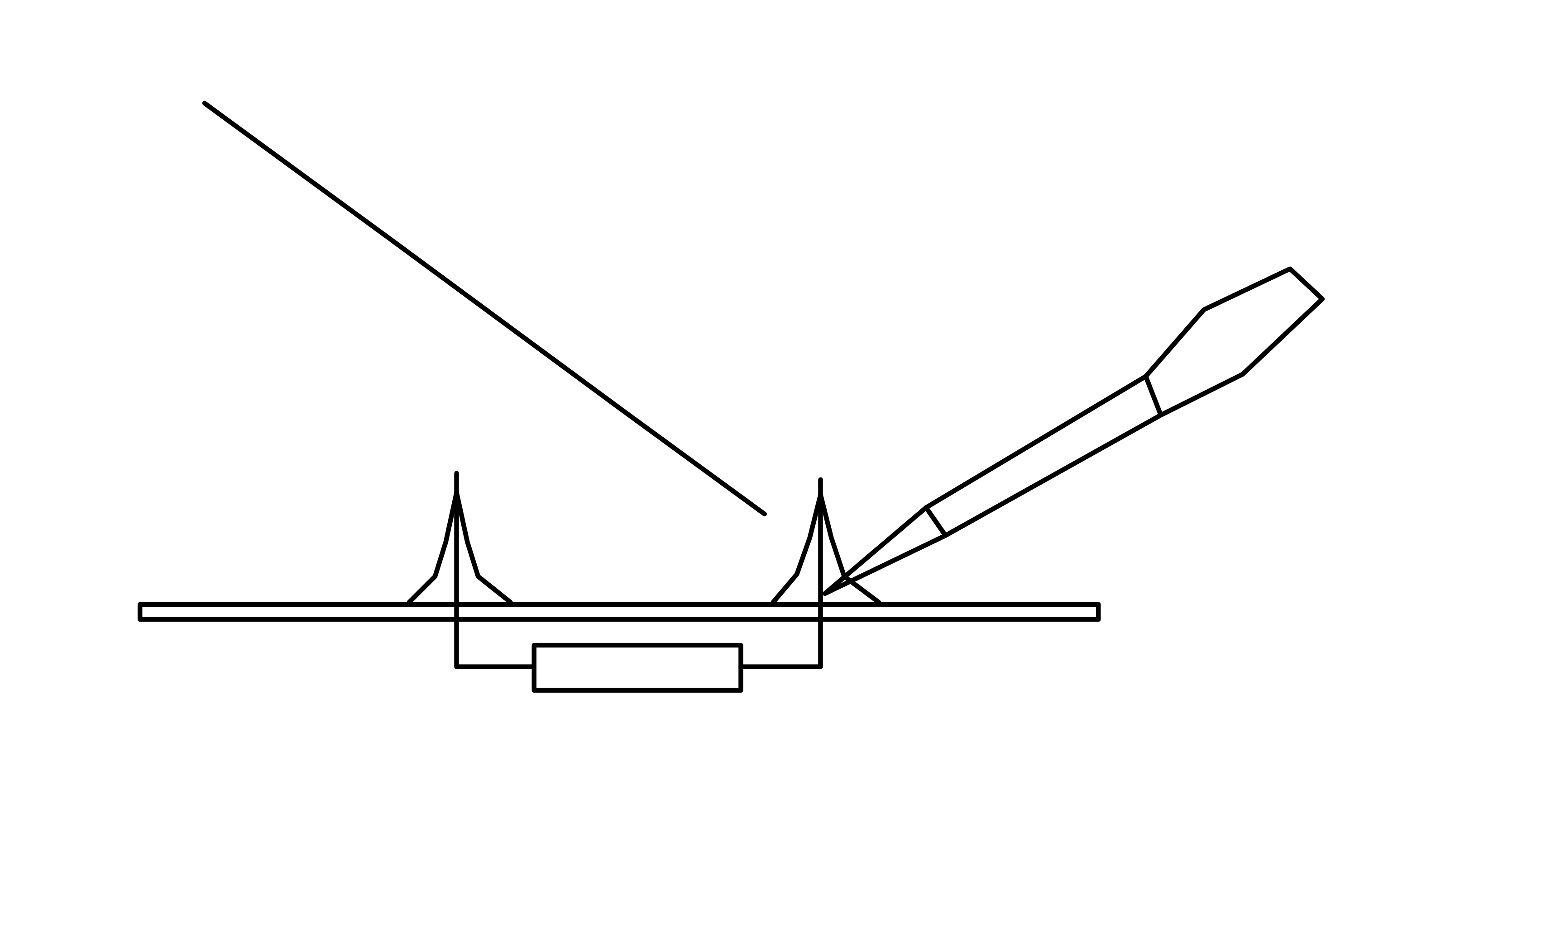
③移开焊锡
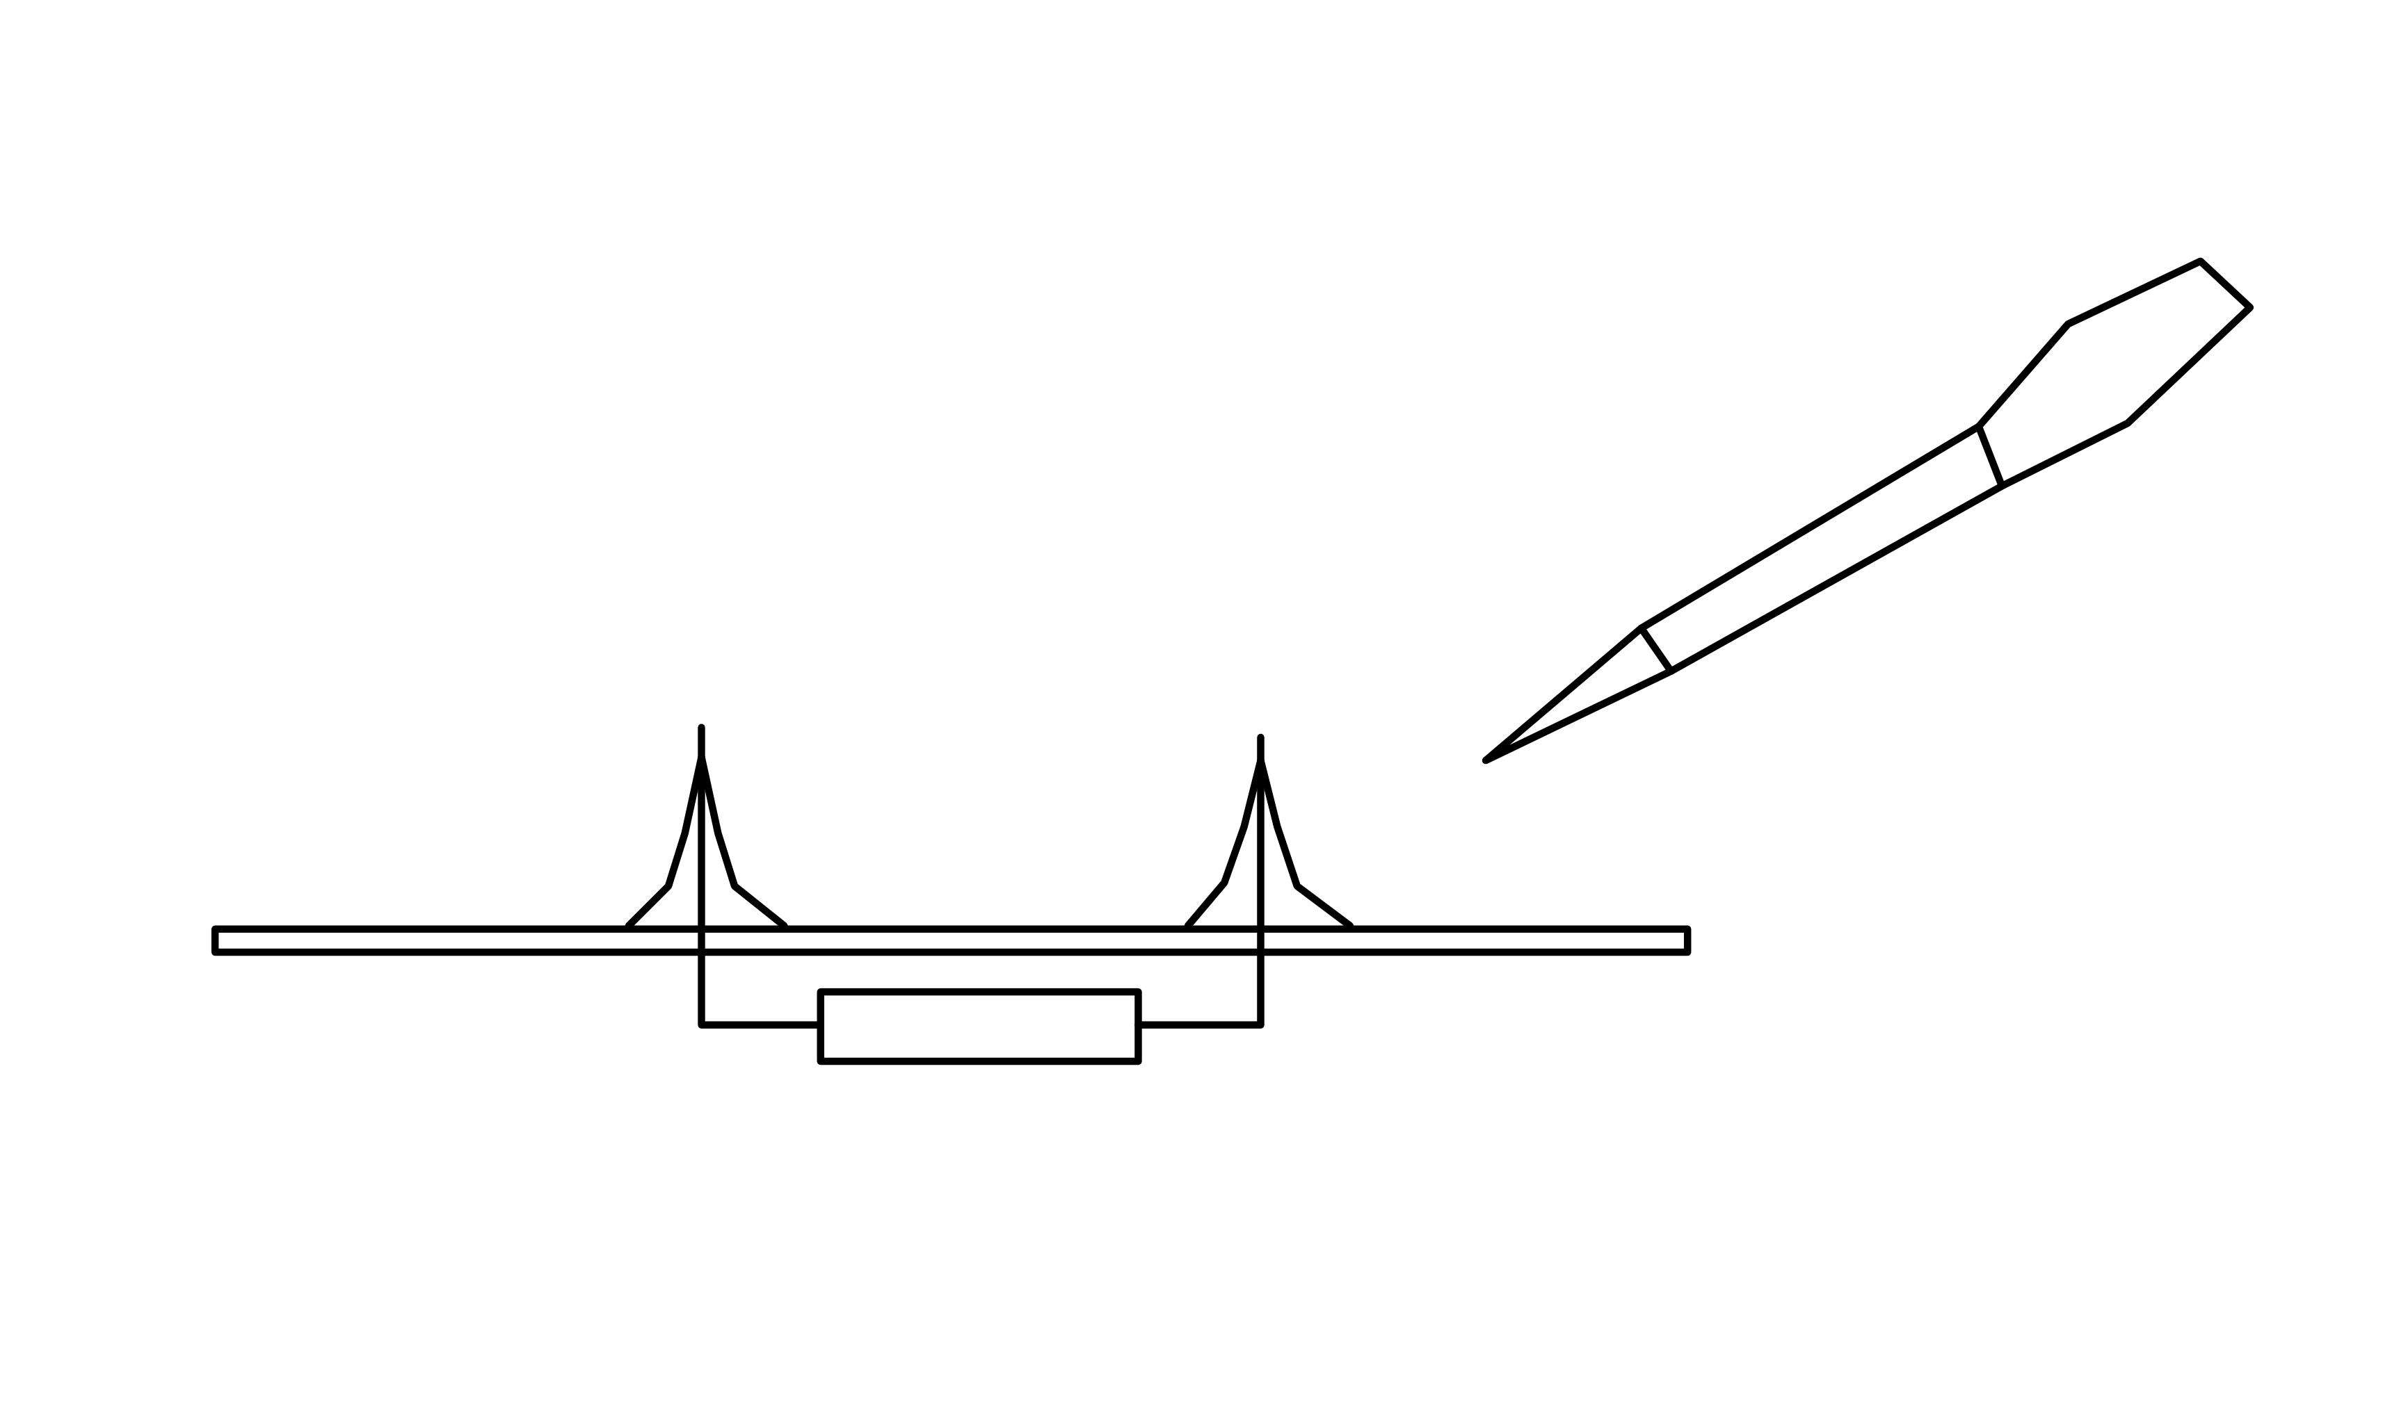
④移开电烙铁

原稿校注
“产生稳定状态”以及第③步“450角方向”均按原文保留；第①步原有45°。未把第③步静默改写为45°，也未擅自修正操作说明。图1-4-6、图1-4-7的原文引用保留；原图下仅有子图题，未补造缺少的整图题注。

